|  |
| --- |
|  |
| **中医药文本语义关系发现系统** |
| 用户手册 |
|  |
| **于彤** |
| **2013/12/26** |

|  |
| --- |
|  |

中医药文本语义关系发现系统支持用户完成文本语义关系的检阅、分析和标注工作，查看文本语义关系的文献依据和相关网页，并将文本语义关系正式插入某个术语系统。

目录

1. 登陆文本语义关系发现系统 3

2. 使用语义关系检索功能 4

3. 查看并处理文本语义关系 5

3.1. 查看语义关系的基本信息 5

3.2. 将语义关系加入语言系统 7

# 登陆文本语义关系发现系统

打开浏览器在地址栏里输入：<http://localhost/docs/demo.php>，打开登录/注册页面。若未注册，则输入用户名、密码、真实姓名进行注册；若已注册，则在“登录”下方输入用户名、密码进入系统。如图：

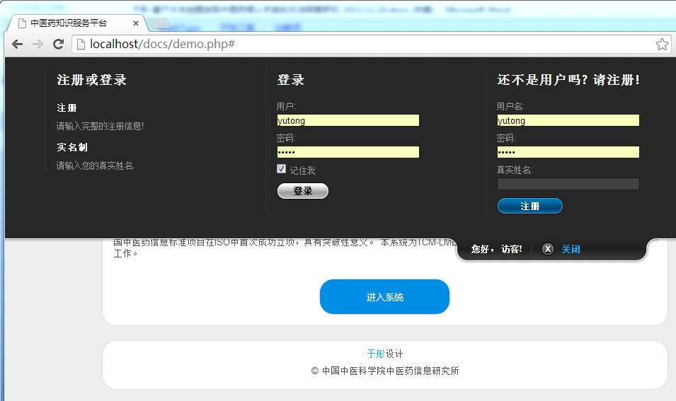

在上图中点击“进入系统”后，浏览器中会显示搜索页。在搜索页的顶端导航条中选择“语义关系”，进入“文本语义关系发现系统”。如图：

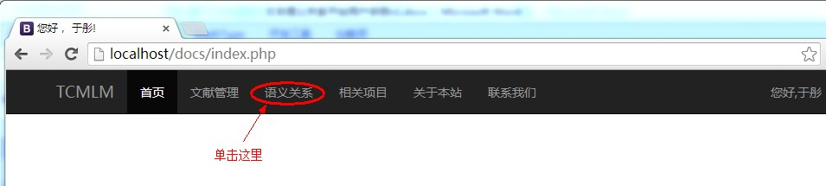

# 使用语义关系检索功能

如下图所示，在语义关系检索界面中，系统会将机器发现的语义关系分页列出。用户可输入关键词（如“阳痿 肾阳虚证”）搜索个人关心的语义关系。

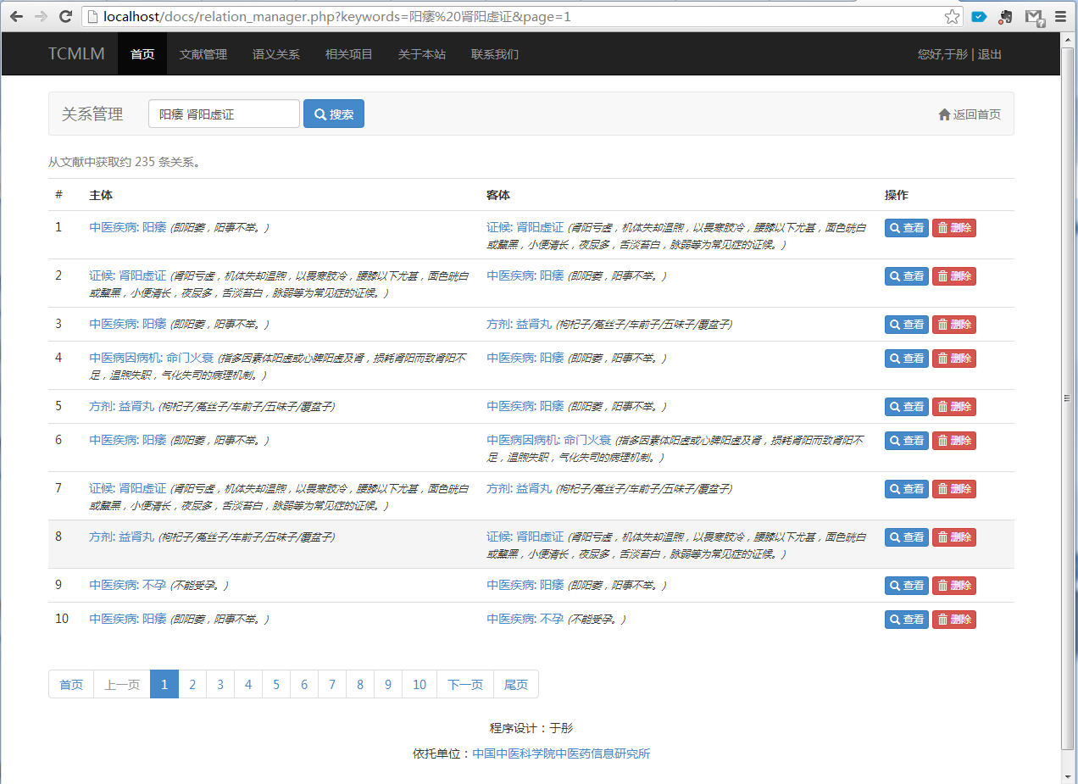

系统列出了每条关系的主体和客体（如“益肾丸-肾阳虚证”），给出每个概念的类型、正名和定义。用户可点击查看某个概念，系统会转到这一概念的信息页面（如下图所示）：

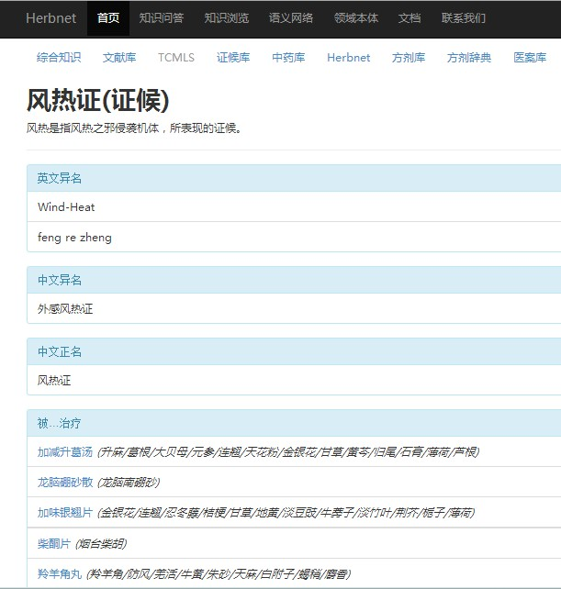

# 查看并处理文本语义关系

## 查看语义关系的基本信息

当用户在上文提到的“语义关系检索界面”中点击查看某条关系，系统就会跳转到这条语义关系的展示和处理界面（如下图所示）：

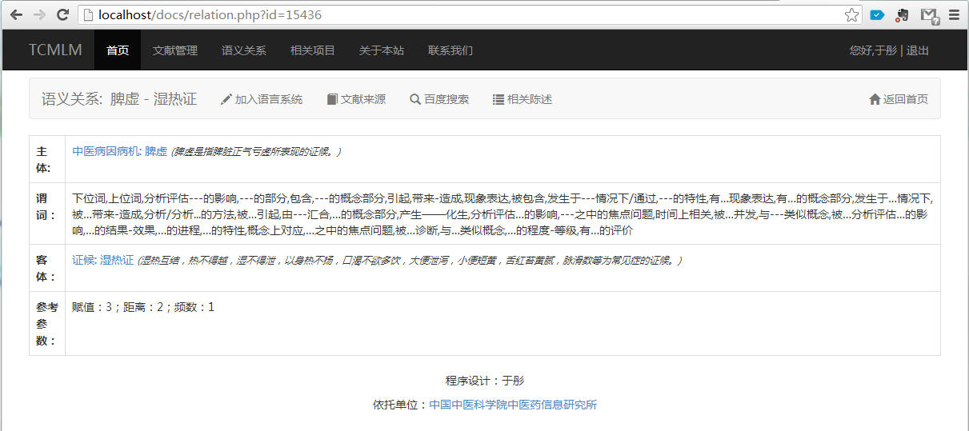

用户可以查看这条关系的主体信息、候选谓词、客体信息、以及参考性参数。

用户可以点击“文献资源”，查看该语义关系所出自的文献。用户单击选择某篇文献时，系统会跳转到该文献的题录信息页面。

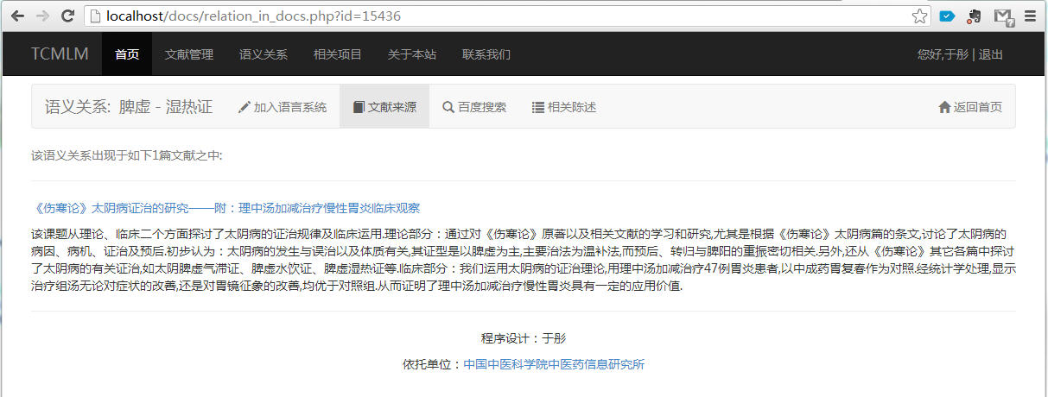

用户可以点击“百度搜索”，查看该语义关系相关的百度搜索结果。

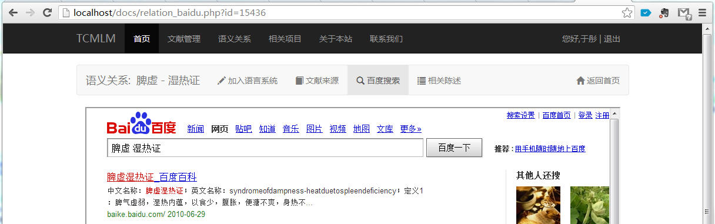

用户可以点击“相关陈述”，查看该语义关系在TCMLS中的相关陈述。

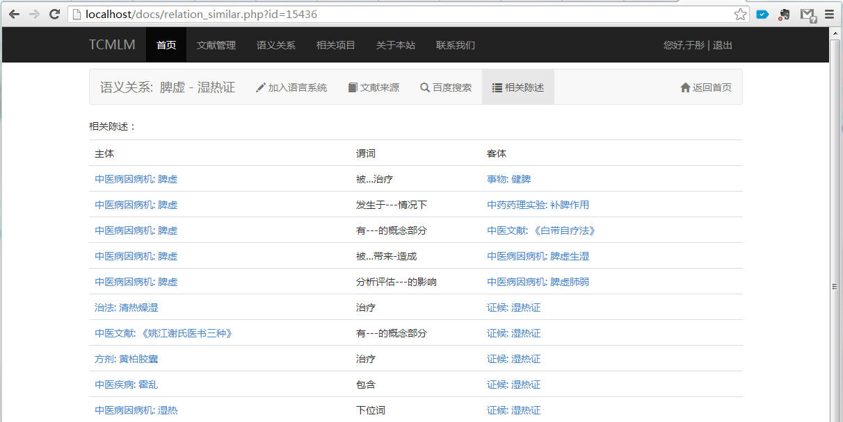

## 将语义关系加入语言系统

用户可通过如下图所示的表单，将这条语义关系加入语言系统中。

